**С 30 ноября 2020 по 4 декабря 2020 проходил VII Открытый Региональный чемпионат «Молодые профессионалы» (WorldSkills Russia) Нижегородской области по компетенции «Управление локомотивом»**

**Первый день соревнований VII Открытого Регионального чемпионата «Молодые профессионалы» по компетенции «Управление локомотивом».**

Первый день являлся как организационным днем, так и первым этапом в данном мероприятии. Участники ознакамливались с предстоящими конкурсными заданиями, их графиком, а также с расположением необходимого оборудования, которое затем использовалось в ходе соревнований. Параллельно начали свою работу и эксперты.

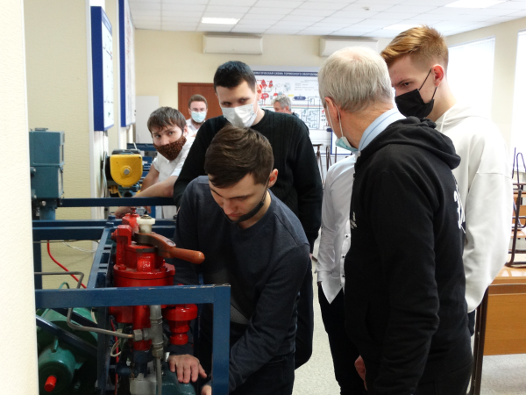

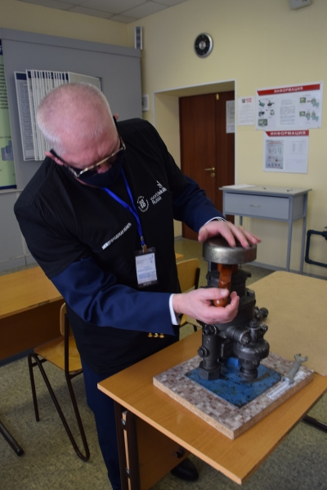

Уже после подготовки была проведена жеребьевка, на которой каждому участнику присвоили свой номер. Этот номер определял последовательность выполнения заданий, а также влиял на их варианты. Первым заданием стала проверка знаний Правил Технической Эксплуатации железных дорог.

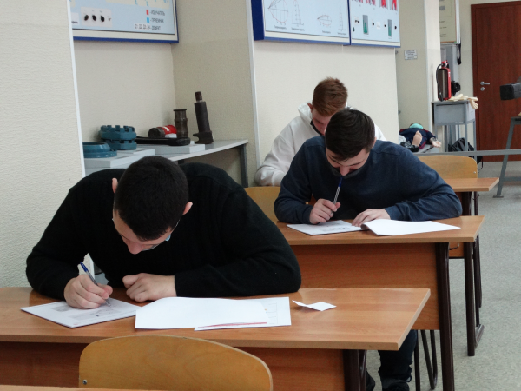

Конкурсанты уложились в отведенное на этот этап время. После чего эксперты проверили правильность выполненных работ и заполнили соответствующие документы

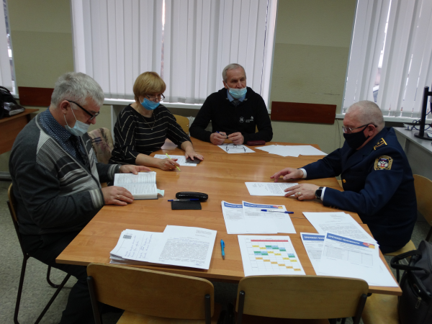

**Второй день соревнований VII Открытого Регионального чемпионата «Молодые профессионалы» по компетенции «Управление локомотивом».**

Во второй день чемпионата были даны задания, в которых конкурсанты показали все свои навыки и знания по следующим направлениям:

разборка и сборка крана машиниста, ведение поезда на тренажере, техническое обслуживание тормозной пневматической системы, а также охрана труда.

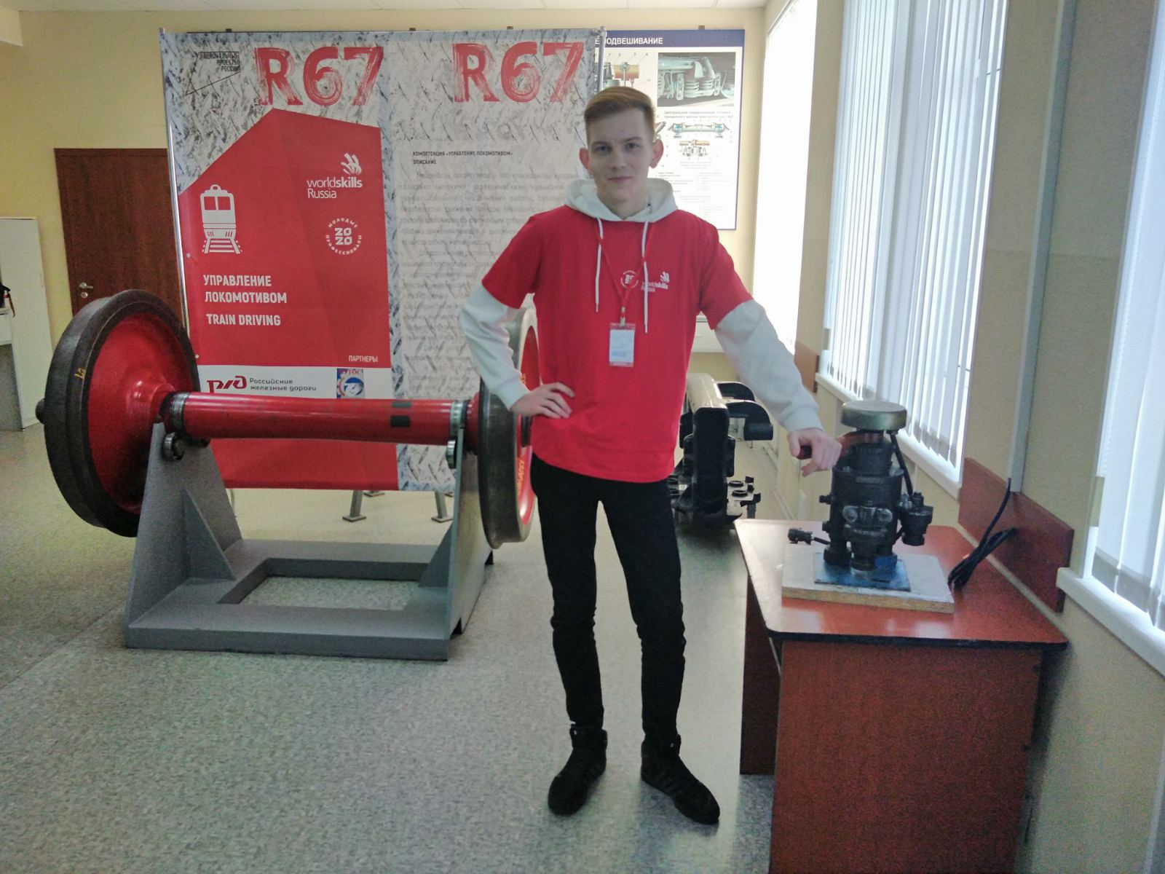

Конкурсанты показывали профессиональные умения и навыки. Каждого из участников оценивали эксперты, пристально контролирующие правильность выполнения каждого задания.

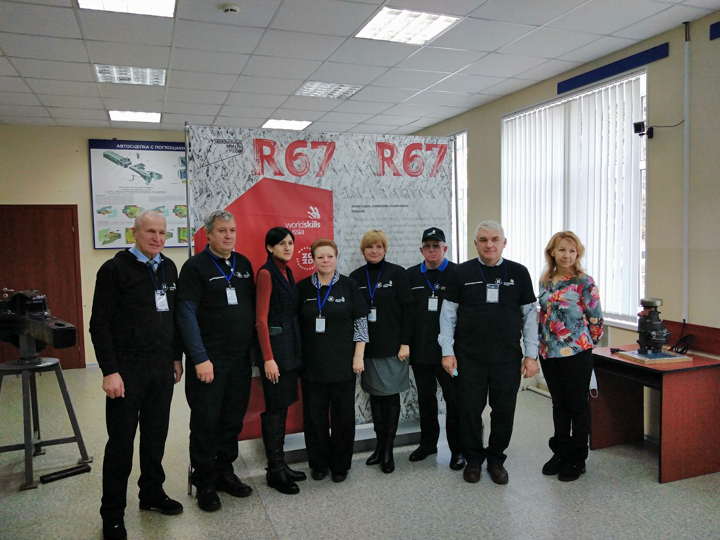

**Третий день соревнований VII Открытого Регионального чемпионата «Молодые профессионалы» по компетенции «Управление локомотивом».**

На третий день, конкурсанты продолжили выполнять задания по разборке и сборке крана машиниста, демонстрировали свои знания в области охраны труда, техническом обслуживании пневматической тормозной системы, а также управления локомотивом.

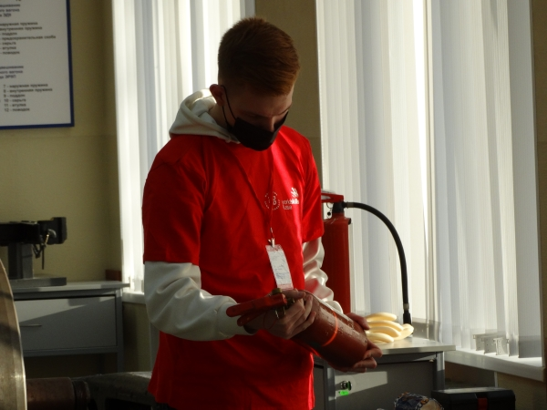

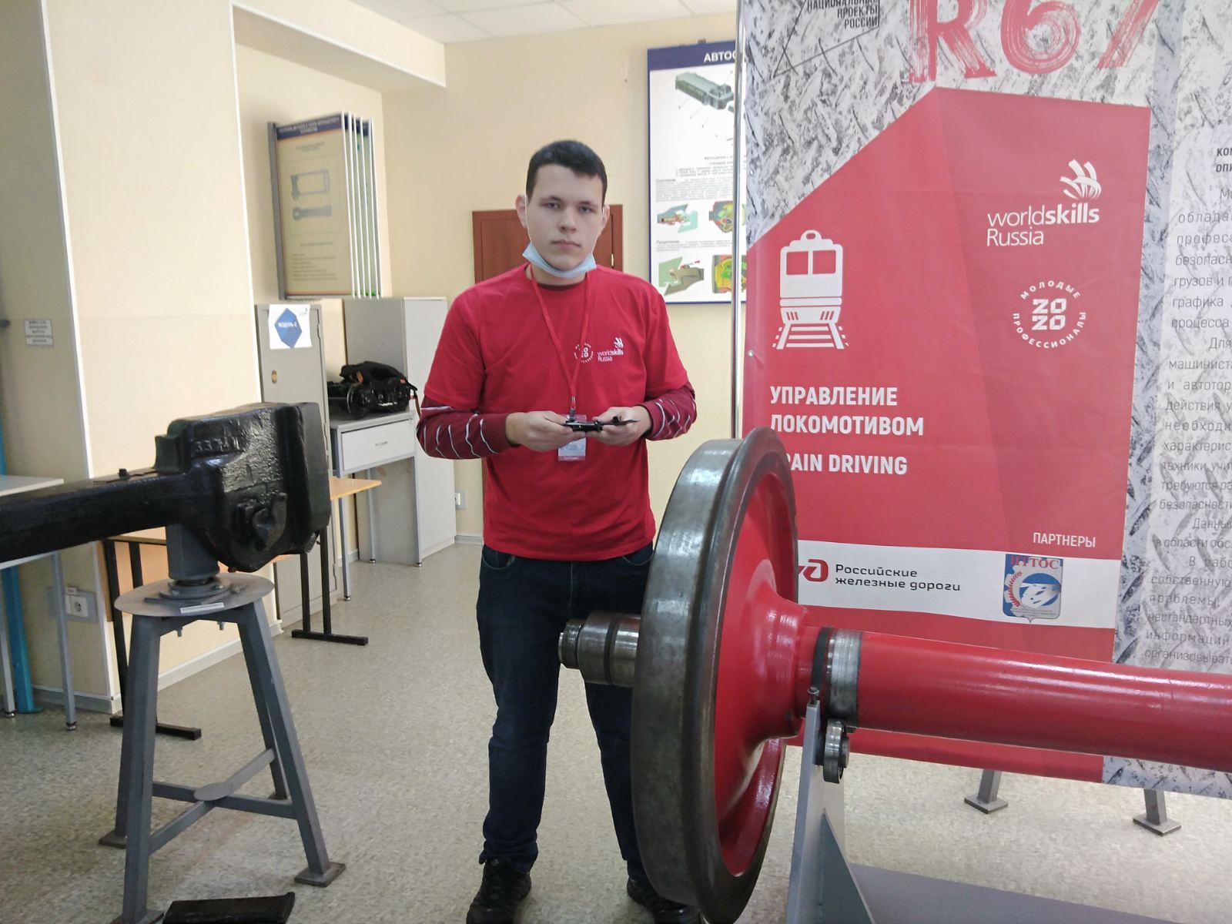

**Четвертый день соревнований VII Открытого Регионального чемпионата «Молодые профессионалы» по компетенции «Управление локомотивом».**

В четвертый день соревнований WorldSkills Russia 2020 по компетенции «Управление локомотивом» проводились конкурсные поездки на тренажёре по управлению локомотивом от станции Нижний Новгород - Московский до станции Семёнов, участники выявляли дефекты и пригодность колесной пары к эксплуатации, а так же занимались разборкой и сборкой автосцепки.

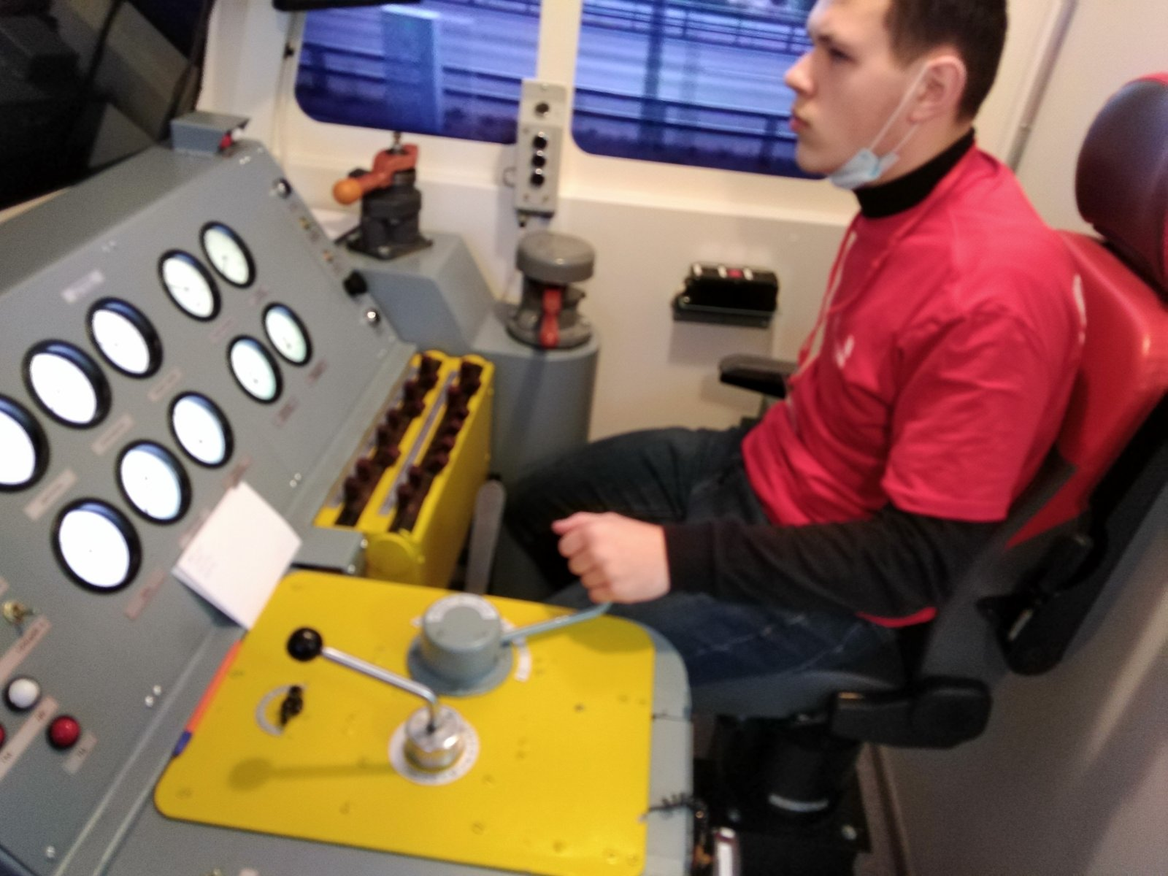

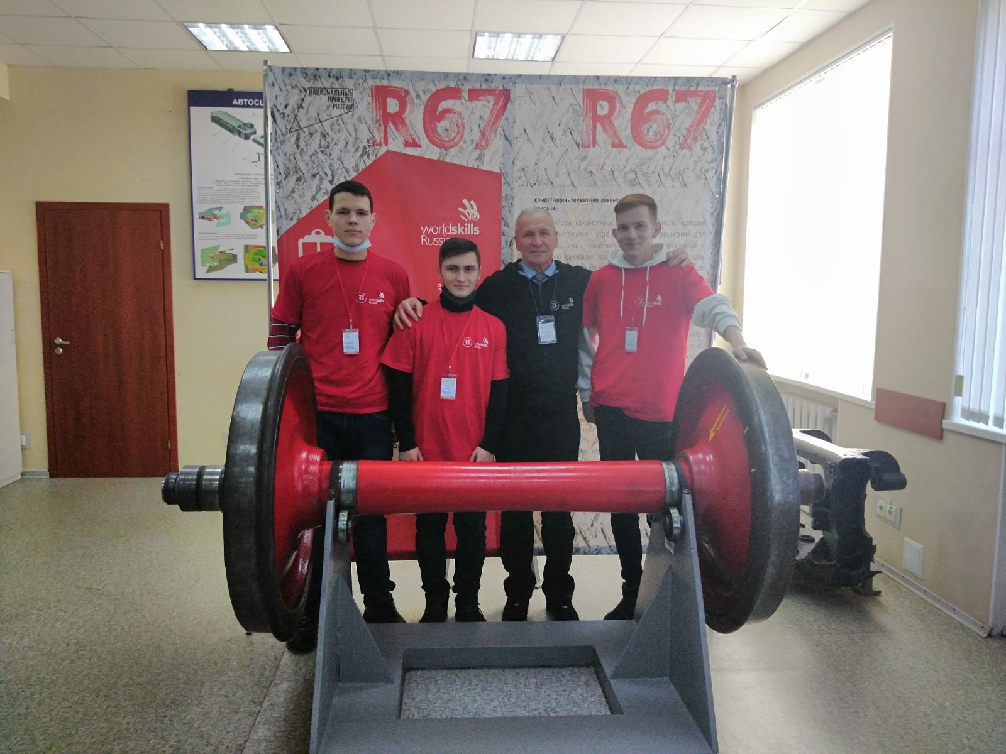

|  |
| --- |
| **Пятый день соревнований VII Открытого Регионального чемпионата «Молодые профессионалы» по компетенции «Управление локомотивом».**  http://nttoc.ucoz.ru/img/news/WS2020/04122020/001.png  Пятый день, стал завершающим этапом соревнований по компетенции «Управление локомотивом» в VII WorldSkills Russia 2020. Участники в этот день выполняли такие задания как выявление неисправностей автосцепки и колесной пары, и это были последние задания из предоставленного списка. Результат данного мероприятия оглашался после завершения состязаний по всем компетенциям всероссийского VII чемпионата WorldSkills.  C:\Users\BorduzhaOA\Downloads\IMG-b71379b3dc1312029ad9672d0431203a-V.jpg  16 декабря 2020 года проходило закрытие **VII Открытого Регионального чемпионата «Молодые профессионалы» позже состоялось и награждение победителей.**  Студенты филиала СамГУПС в городе Нижнем Новгороде заняли призовые места!  Китков Артем Дмитриевич -1 МЕСТО!  Шмачков Никита Александрович – 2 МЕСТО!  C:\Users\BorduzhaOA\Downloads\IMG-95d233f3dde5ae963431f220409468c8-V (1).jpg |

Мы еще раз выражаем огромную благодарность студентам, за активное участие в чемпионате и педагогам за проделанный труд.